**Pregled slučajeva korišćenja**

Cilj ovog dokumenta je pregled slučajeva korišćenja u aplikaciji Supellex.

Kako bi korisnik (Visitor) mogao da koristi aplikaciju mora da se registruje (Register) ukoliko je novi korisnik aplikacije i da se uloguje (Log In) ako je postojeći korisnik.

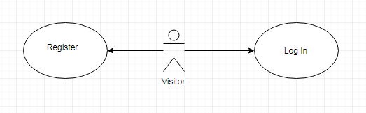

Ulogovani korisnik (User) ima uvid u sve postojeće sobe (View rooms), ima mogućnost da kreira sobu (Create room), može da se pridruži postojećoj sobi (Join room) i može da napusti sobu kojoj je pridružen (Leave room).

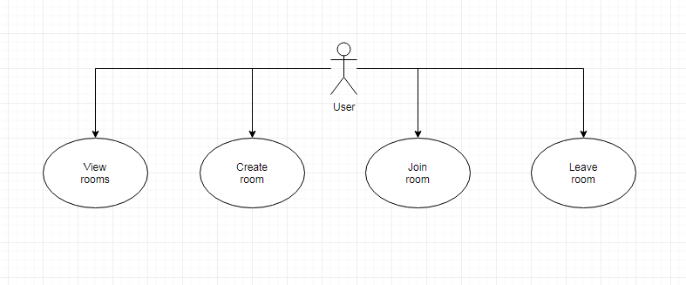

Korisnik koji crta (Drawing user) ima mogućnosti da završi crtanje (Finish drawing) posle kojeg sledeći korisnik (Watching user) koji posmatra crtanje (Watch) ima mogućnost da postane korisnik koji crta. Prethodni korisnik koji je crtao sada postaje korisnik koji gleda. Takođe korisnik koji crta ima mogućnost dodavanja na scenu kutije (Add box), pregrade (Add board), fioke (Add drawer), vrata (Add door), mogućnost brisanja elementa na sceni (Delete item), mogućnost da promeni dimenzije (Change dimensions) i teksturu (Change texture) izabranom elementu, mogućnost da updatuje element posle promena (Update) i mogućnost da sačuva nacrtanu scenu (Save).

